**江苏省仪征中学2022—2023学年度第二学期高一地理学科提升性练习**

研制人：王维中 审核人：王维中

班级： 姓名： 学号： 时间：3月9日 作业时长：20分钟

**一、单选题**

下图示意大气垂直分层，读图完成下面小题。

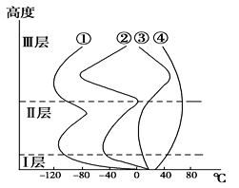

1．图中正确表示大气层气温垂直变化的曲线是(　　)

A．① B．② C．③ D．④

2．下列关于I、Ⅱ两层的正确说法是(　　)

A．Ⅰ层上部热下部冷，有利于空气对流运动B．Ⅱ层上部热下部冷，有利于空气对流运动

C．Ⅰ层上部冷下部热，有利于空气对流运动D．Ⅱ层上部冷下部热，有利于空气对流运动

3．我国发射的“神舟号”飞船运行轨道所在的大气层(　　)

A．气温在－50 ℃到20 ℃之间 B．气温随高度增加平稳下降

C．最低气温约为－80 ℃ D．最高气温约为40 ℃

地球的大气对太阳辐射具有选择性吸收的作用，其中大气中的臭氧主要吸收太阳辐射中波长较短的紫外线，水汽和二氧化碳则主要吸收波长较长的红外线。大气对太阳辐射中能量最强的可见光吸收很少，大部分可见光能够透过大气到达地面，大气直接吸收的太阳辐射能量是很少的。据图完成下面小题。

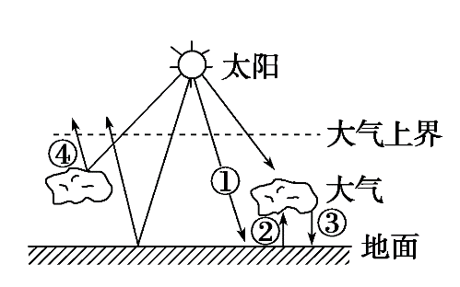

4．图中①、②、③三个箭头所表示的辐射依次是(　　)

A．大气逆辐射、地面辐射、太阳辐射 B．太阳辐射、大气逆辐射、地面辐射

C．地面辐射、大气逆辐射、太阳辐射 D．太阳辐射、地面辐射、大气逆辐射

5．近地面大气的主要、直接的热源是(　　)

A．地面辐射 B．太阳辐射

C．大气辐射 D．大气逆辐射

6．大气对地面的保温作用以及它在图中对应字母的组合，正确的是(　　)

A．到达地面的太阳辐射—① B．大气的反射作用—④

C．大地的辐射作用—② D．大气逆辐射作用—③

下图是2020年12月7日某时刻我国南方部分区域气压分布图（百帕）。读图，完成下面小题。

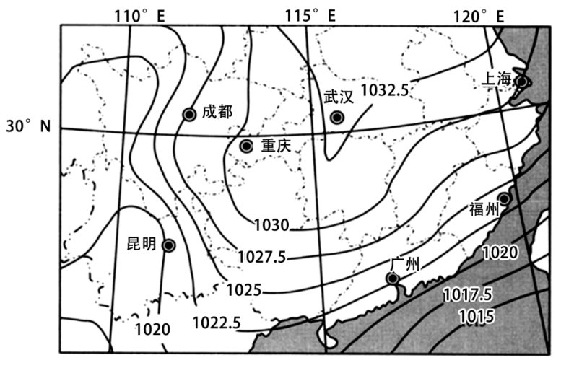

7．图示时刻，昆明地区的风为(　　)

A．东南风B．东北风C．西北风D．西南风

8．该时刻重庆、武汉、广州、上海四地风力最大的是(　　)

A．重庆 B．武汉 C．广州 D．上海

9．关于大气的水平运动描述正确的是(　　)

A．水平气压梯度力的方向垂直于等压线，由低压指向高压

B．地转偏向力只改变风速，不改变风向

C．高空中的风向与等压线斜交

D．近地面的风受水平气压梯度力、摩擦力和地转偏向力的影响

**二、综合题：**

10．阅读图文资料，完成下列要求。

北方地区冬季，开门时教室门口的同学常会感到腿部尤其冷，老师建议大家通过实验解释这一现象。图中短线示意教室开门时空气的流动路线。

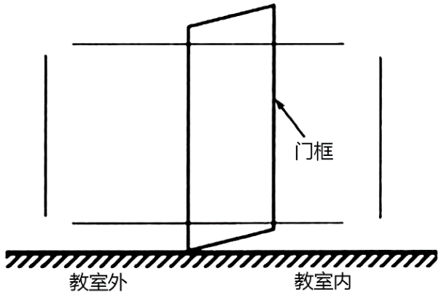

(1)在图中的短线上加绘箭头，表示教室开门时空气的运动方向。

(2)运用热力环流原理，解释开门时教室门口的同学感到腿部尤其冷的原因。

(3)为验证上述结论，小明同学在门框上下分别粘贴纸条进行实验观察，但效果不佳。请帮他提出改进建议。